附件2

[武汉轻工大学教师发展中心]
BOPPPS教学设计实作工作坊专家介绍
张胜全，男，研究员，武汉轻工大学教师发展中心主任、首席培训师。从教30余年，近四年潜心研究教师发展，为11省做教师发展大会主题报告，在新教师培训及中青年教师教学能力提升培训等方面积累了丰富的经验，为50多所高校策划并举办中青年教师教学能力培训班，主讲微格教学及演练、信息化教学及教学设计、微课开发等培训课程，现为教育部高校教师网络培训中心专家库“微格教学”专家。2015年指导本校教师参加全国高校教师微课教学比赛，获省级一等奖2项、全国二等奖及优秀奖各1项；2016年指导本校教师参加湖北省及全国青年教师教学比赛，获省级二等奖2项、国家级二等奖1项。2016年6月至2017年6月连续两次参加台湾大学“国际认证课程”培训班学习，获ISW及FDW国际认证证书。
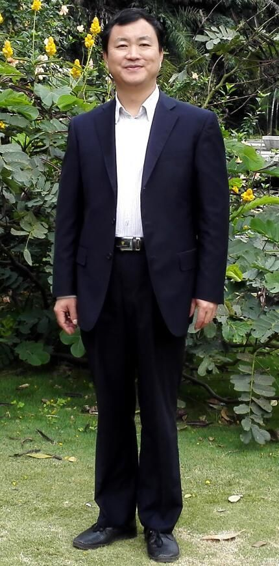
胡淑均，女，副教授，武汉轻工大学教师发展中心培训师, 受邀到30多所高校做培训讲学。“湖北青年教学能手”、“湖北省师德先进个人”、武汉轻工大学“教学名师”。2007-2017连续十学年获学校教学质量一等奖，现为学校教学质量奖免评教师；2009年获学校第九届青年教师讲课竞赛第一名；2010年获湖北省第二届高校青年教师教学竞赛理工组第二名；2013年获湖北省教学研究成果奖二等奖；2017年获湖北省教学研究成果奖一等奖；2012年7月赴美国旧金山洲立大学参加“高等教育教学培训”，2015年至2017年6月连续三次参加台湾大学“国际认证课程”培训班学习，获ISW及FDW国际认证证书。

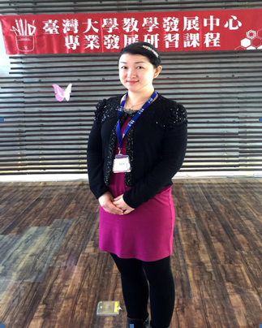
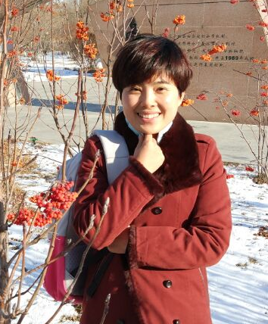
覃晶晶，女，副教授，武汉轻工大学教师发展中心培训师。2012-2017连续五学年获学校教学质量一等奖，现为学校教学质量奖免评教师；2016年获学校第十二届青年教师讲课竞赛特等奖。在课程教学实施方案、学习方式过程评价等方面有深入的教学研究，并发表多篇教研论文。近年来受邀赴20多所高校举办教学设计培训。2017年8月至2018年1月连续两次参加台湾大学“国际认证课程”培训班学习，获ISW及FDW国际认证证书。

[武汉轻工大学教师发展中心]

罗伟，男，博士，副教授，武汉轻工大学旅游管理系主任、教师发展中心培训师。曾获教育部旅游教指委全国旅游院校优质课程说课大赛一等奖、武汉轻工大学课程教学质量一等奖等，现受聘美国万豪基金会担任万礼豪程项目教学顾问，并受邀赴20多所高校和教学研讨会开展讲座和教学设计培训。2017年参加台湾大学“ISW国际认证课程”培训班学习，获ISW国际认证证书。

